 |  | 
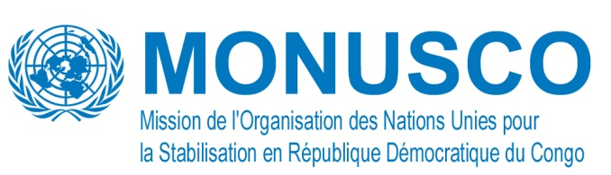

Réunion de l’Equipe Technique Violence Sexuelle
Mise à jour sur les activités de la Composante Protection et Prévention
Mars 2012

Nom du programme : Protection et Prévention des Violences Sexuelles dans la province du Sud Kivu et le District de l’Ituri.
Zones d’intervention : Ituri : territoires de Mahagi, Aru et Mambasa Sud-Kivu : territoires de Kabare, Kalehe, Mwenga et Walungu

Progrès au niveau de la coordination :
Coordination :
- Tenue des réunions régulières dans les trois provinces a l’Est
- Session de renforcement des capacités pour les staff SGBV UNHCR impliqués dans la coordination du Pilier Protection et Prévention.
- Finalisation du processus d’évaluation du fonctionnement des Groupes de Travail Protection et Prévention a l’Est. Parmi les principales suggestions formulées par les membres on peut remarquer :
  - Besoin de révision des Termes de Référence
  - Nécessite de renforcer les considérations analytiques dans le cadre des présentations sur les tendances de l’incidence des cas des violences sexuelles
  - Besoin de renforcer les activités de formation pour les membres des GdT
  - Nécessite de renforcer les capacités d'analyse des gaps et besoins a travers la prédisposition des outils
  - Besoin d’avoir un système de liaison effective avec les autres GdT ainsi qu’avec d’autres acteurs pertinents

- La révision du cadre des résultats a permis de mettre en évidence les suivantes lacunes en termes de programmation :

  - La prise en compte de la réduction des risques des VSBG est améliorée a travers le renforcement des capacités économiques et sociales
  - La prise en compte de la prévention des VSBG au sein des autres composantes SNVBG, Cluster Protection, Education, Wash, Nutrition, NFI/Abris, MONUSCO DDRRR
  - Le changement de perception par rapport aux rôles de genre

- Continuation des activités de renforcement des capacités des membres : grâce a la collaboration avec l’ONG OXFAM GB un atelier sur les techniques de plaidoyer a pu être réalisé a bénéfice des membres du GdT Ituri

- Dans le cadre de l’échange sur les approches et meilleures pratiques, les GdT Nord Kivu et Sud Kivu ont facilite la réalisation des ateliers de restitution sur la communication stratégique sur le VBG avec IMC dans le cadre du programme BCC (Bienvenus aux changements de comportement)

- En vue du début des opérations militaires au Nord Kivu, le GdT en collaboration avec le GdT AMS a initié une activité de développement des messages clés pour les FARDC par rapport a la prévention et réponse aux SGBV. Ces messages sont destinées a être intégrés dans le cadre d’une action de plaidoyer plus large qui était proposée au Cluster Protection provinciale.

- Une autre action de plaidoyer est en cours en Ituri vis-à-vis des Directeurs des Ecoles Catholiques et Anglicanes avec l’objectif de permettre l’intégration des activités de prévention des SGBV

- Gaps et contraintes: le GdT Ituri a mis en évidence la persistance des lacunes dans le cadre de la programmation protection et prévention notamment en territoires de Irumu et Djugu. Bien que ces territoires aient pris en compte pendant la deuxième allocation SRFF il reste des zones qui ne seront pas ciblées par les interventions a cause des difficultés d’accès logistiques qui demandent des ressources consistantes pour s’y rendre et qui ne pouvaient pas être prévues dans la précédente allocation a cause de l’insuffisance des fonds.

